НЕГОСУДАРСТВЕННОЕ ОБРАЗОВАТЕЛЬНОЕ ЧАСТНОЕ УЧРЕЖДЕНИЕ ВЫСШЕГО ОБРАЗОВАНИЯ «МОСКОВСКИЙ ФИНАНСОВО-ПРОМЫШЛЕННЫЙ УНИВЕРСИТЕТ «СИНЕРГИЯ»
Факультет/Институт |  | Информационных технологий
 |  | (наименование факультета/ Института)
Направление/специальность |  | 09.04.03
подготовки: |  | (код и наименование направления /специальности подготовки)
Форма обучения: |  | очная
 |  | (очная, очно-заочная, заочная)
.
Отчет по лабораторной работе № 4
на тему |  |  | «Файловый ввод-вывод»
 |  |  |  | (наименование темы)
по дисциплине |  |  | Разработка мобильных приложений
 |  |  |  | (наименование дисциплины)

Обучающийся |  | Шаталов Семен Михайлович
 |  | (ФИО)
Группа |  | VДМП – 101уцп

Преподаватель |  | Сибирев Иван Валерьевич
 |  | (ФИО) |  | (подпись)

Москва. 2026
Задание № 1
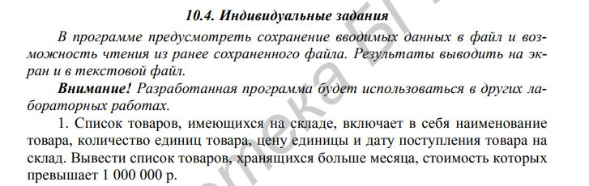
Скрин работы кода:
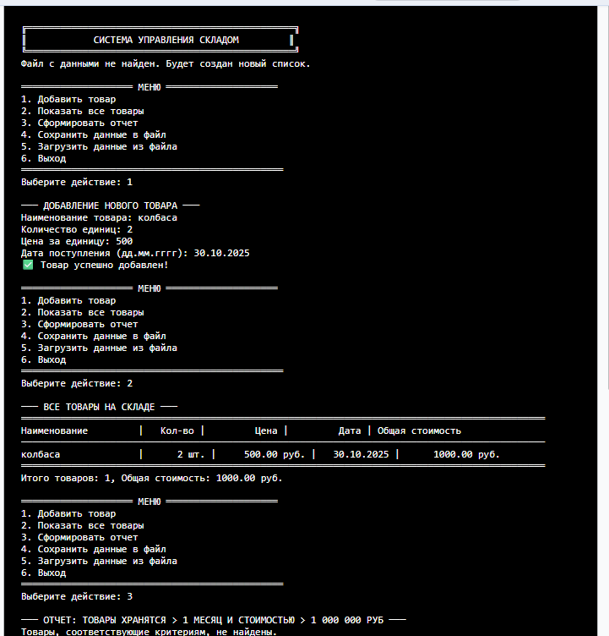
Листинг кода:
import java.io.*;
import java.text.ParseException;
import java.text.SimpleDateFormat;
import java.util.*;
import java.util.Date;

// Класс для представления товара
class Product implements Serializable {
private static final long serialVersionUID = 1L;

private String name;
private int quantity;
private double price;
private Date receiptDate;

public Product(String name, int quantity, double price, Date receiptDate) {
this.name = name;
this.quantity = quantity;
this.price = price;
this.receiptDate = receiptDate;
}

// Геттеры
public String getName() { return name; }
public int getQuantity() { return quantity; }
public double getPrice() { return price; }
public Date getReceiptDate() { return receiptDate; }

// Общая стоимость товара
public double getTotalCost() {
return quantity * price;
}

// Проверка, хранится ли товар больше месяца
public boolean isStoredMoreThanMonth() {
Calendar calendar = Calendar.getInstance();
calendar.add(Calendar.MONTH, -1);
Date oneMonthAgo = calendar.getTime();
return receiptDate.before(oneMonthAgo);
}

// Проверка, превышает ли стоимость 1 000 000 руб
public boolean isCostOverMillion() {
return getTotalCost() > 1_000_000;
}

@Override
public String toString() {
SimpleDateFormat dateFormat = new SimpleDateFormat("dd.MM.yyyy");
return String.format("%-20s | %6d шт. | %10.2f руб. | %12s | %12.2f руб.",
name, quantity, price, dateFormat.format(receiptDate), getTotalCost());
}
}

// Основной класс для управления складом
public class WarehouseManager {
private List<Product> products;
private static final String DATA_FILE = "warehouse_data.dat";
private static final String REPORT_FILE = "warehouse_report.txt";
private Scanner scanner;
private SimpleDateFormat dateFormat;

public WarehouseManager() {
products = new ArrayList<>();
scanner = new Scanner(System.in);
dateFormat = new SimpleDateFormat("dd.MM.yyyy");
}

public static void main(String[] args) {
WarehouseManager manager = new WarehouseManager();
manager.run();
}

public void run() {
System.out.println("╔════════════════════════════════════════════════╗");
System.out.println("║ СИСТЕМА УПРАВЛЕНИЯ СКЛАДОМ ║");
System.out.println("╚════════════════════════════════════════════════╝");

// Попытка загрузить данные из файла
loadDataFromFile();

boolean running = true;
while (running) {
printMenu();
int choice = getIntInput("Выберите действие: ");

switch (choice) {
case 1:
addProduct();
break;
case 2:
showAllProducts();
break;
case 3:
generateReport();
break;
case 4:
saveDataToFile();
break;
case 5:
loadDataFromFile();
break;
case 6:
running = false;
System.out.println("Выход из программы...");
break;
default:
System.out.println("Неверный выбор!");
}
}
scanner.close();
}

private void printMenu() {
System.out.println("\n════════════════════ МЕНЮ ════════════════════");
System.out.println("1. Добавить товар");
System.out.println("2. Показать все товары");
System.out.println("3. Сформировать отчет");
System.out.println("4. Сохранить данные в файл");
System.out.println("5. Загрузить данные из файла");
System.out.println("6. Выход");
System.out.println("═══════════════════════════════════════════════");
}

private void addProduct() {
System.out.println("\n─── ДОБАВЛЕНИЕ НОВОГО ТОВАРА ───");

System.out.print("Наименование товара: ");
String name = scanner.nextLine();

int quantity = getIntInput("Количество единиц: ");
double price = getDoubleInput("Цена за единицу: ");

Date receiptDate = getDateInput("Дата поступления (дд.мм.гггг): ");

Product product = new Product(name, quantity, price, receiptDate);
products.add(product);

System.out.println("✅ Товар успешно добавлен!");
}

private void showAllProducts() {
System.out.println("\n─── ВСЕ ТОВАРЫ НА СКЛАДЕ ───");

if (products.isEmpty()) {
System.out.println("Товаров нет на складе.");
return;
}

printProductTable(products);
System.out.printf("Итого товаров: %d, Общая стоимость: %.2f руб.%n",
products.size(), getTotalWarehouseValue());
}

private void generateReport() {
System.out.println("\n─── ОТЧЕТ: ТОВАРЫ ХРАНЯТСЯ > 1 МЕСЯЦ И СТОИМОСТЬЮ > 1 000 000 РУБ ───");

List<Product> filteredProducts = products.stream()
.filter(Product::isStoredMoreThanMonth)
.filter(Product::isCostOverMillion)
.toList();

if (filteredProducts.isEmpty()) {
System.out.println("Товары, соответствующие критериям, не найдены.");
return;
}

printProductTable(filteredProducts);

// Сохранение отчета в файл
saveReportToFile(filteredProducts);
System.out.printf("Отчет сохранен в файл: %s%n", REPORT_FILE);
}

private void printProductTable(List<Product> productList) {
System.out.println("══════════════════════════════════════════════════════════════════════════════════════════════");
System.out.printf("%-20s | %8s | %12s | %12s | %15s%n",
"Наименование", "Кол-во", "Цена", "Дата", "Общая стоимость");
System.out.println("──────────────────────────────────────────────────────────────────────────────────────────────");

for (Product product : productList) {
System.out.println(product);
}
System.out.println("══════════════════════════════════════════════════════════════════════════════════════════════");
}

// Сохранение данных в бинарный файл
private void saveDataToFile() {
try (ObjectOutputStream oos = new ObjectOutputStream(new FileOutputStream(DATA_FILE))) {
oos.writeObject(products);
System.out.println("✅ Данные успешно сохранены в файл: " + DATA_FILE);
} catch (IOException e) {
System.out.println("❌ Ошибка при сохранении данных: " + e.getMessage());
}
}

// Загрузка данных из бинарного файла
@SuppressWarnings("unchecked")
private void loadDataFromFile() {
File file = new File(DATA_FILE);
if (!file.exists()) {
System.out.println("Файл с данными не найден. Будет создан новый список.");
return;
}

try (ObjectInputStream ois = new ObjectInputStream(new FileInputStream(DATA_FILE))) {
products = (List<Product>) ois.readObject();
System.out.println("✅ Данные успешно загружены из файла: " + DATA_FILE);
System.out.println("Загружено товаров: " + products.size());
} catch (IOException | ClassNotFoundException e) {
System.out.println("❌ Ошибка при загрузке данных: " + e.getMessage());
}
}

// Сохранение отчета в текстовый файл
private void saveReportToFile(List<Product> filteredProducts) {
try (PrintWriter writer = new PrintWriter(new FileWriter(REPORT_FILE))) {
writer.println("ОТЧЕТ: ТОВАРЫ ХРАНЯТСЯ > 1 МЕСЯЦ И СТОИМОСТЬЮ > 1 000 000 РУБ");
writer.println("Дата формирования: " + new Date());
writer.println("══════════════════════════════════════════════════════════════════════════════════════════════");
writer.printf("%-20s | %8s | %12s | %12s | %15s%n",
"Наименование", "Кол-во", "Цена", "Дата", "Общая стоимость");
writer.println("──────────────────────────────────────────────────────────────────────────────────────────────");

for (Product product : filteredProducts) {
writer.println(product.toString());
}
writer.println("══════════════════════════════════════════════════════════════════════════════════════════════");
writer.printf("Итого товаров в отчете: %d%n", filteredProducts.size());

} catch (IOException e) {
System.out.println("❌ Ошибка при сохранении отчета: " + e.getMessage());
}
}

// Вспомогательные методы для ввода данных
private int getIntInput(String prompt) {
while (true) {
System.out.print(prompt);
try {
return Integer.parseInt(scanner.nextLine());
} catch (NumberFormatException e) {
System.out.println("❌ Ошибка! Введите целое число.");
}
}
}

private double getDoubleInput(String prompt) {
while (true) {
System.out.print(prompt);
try {
return Double.parseDouble(scanner.nextLine());
} catch (NumberFormatException e) {
System.out.println("❌ Ошибка! Введите число.");
}
}
}

private Date getDateInput(String prompt) {
while (true) {
System.out.print(prompt);
try {
return dateFormat.parse(scanner.nextLine());
} catch (ParseException e) {
System.out.println("❌ Ошибка! Введите дату в формате дд.мм.гггг");
}
}
}

private double getTotalWarehouseValue() {
return products.stream()
.mapToDouble(Product::getTotalCost)
.sum();
}
}

